Техническое задание О23ТЗ
Основание для электрической аппаратуры типа О23

В настоящем Техническом задании изложены требования к изготовлению Оснований для электрической аппаратуры типа О23 ТУ 3433-001-88356101-20122 (далее – Продукция или Товар).

- Система качества
  - Требование к процедуре контроля изготовления и приемки Товара.
    - Комплектация, изготовление и приемка Товара должны проходить в соответствии с Маршрутными картами и Планами контроля.
    - Использование контрафактных комплектующих недопустимо.
    - Все используемые материалы и комплектующие должны проходить входной контроль до их запуска в производство, который подтверждается соответствующим протоколом входного контроля по форме действующей на предприятии Поставщика системы качества. Номенклатура должна соответствовать КД.
    - Приемку проводят в 2 этапа:
Этап 1: Проводится на предприятии Поставщика перед отправкой Товара путем выборочного контроля не более 10 % от общего количества каждого наименования Товара.
Этап 2: Проводится на предприятии Заказчика в течение 10 календарных дней после поставки Товара путем полного визуального контроля всего поставленного Товара на отсутствие видимых повреждений и наличия сопроводительной документации, подтверждающей качество Товара (паспорта и Сертификат соответствия условиям контракта).
    - На приемку предъявляется Товар выдержавший внутренний контроль, предусматриваемый Планом контроля.
    - При отрицательных результатах приемки Товар (с указанием обнаруженных дефектов) возвращают для выявления причин возникновения дефектов, проведения мероприятий по их устранению и для определения возможности исправления (уничтожения) брака и повторного предъявления Заказчику.
    - Возвращенные образцы (партии) Товара после устранения дефектов (исключения дефектных изделий) и повторной проверки Поставщиком снова предъявляют на приемку с документом, подтверждающим принятые меры.
    - Работы по устранению дефектов проводятся Поставщиком своими силами и средствами.
    - Принятым считается Товар, который выдержал приемку, промаркирован, укомплектован и упакован в соответствии с требованиями контракта.

- Конструкторская документация
  - Заказчик передает Поставщику полный комплект конструкторской документации, необходимой для изготовления Товара. Перечень конструкторской документации приведен в
п. 2.2.
  - Перечень спецификаций на Основания для электрической аппаратуры типа О23 ТУ 3433-001-88356101-20122 приведен в таблице 1. (предоставляются после подписания договора).

Таблица 1
№ пп | Обозначение | Наименование | Изм.
 | МКТС.27.00.000 | Основание для электрической аппаратуры типа О23  Спецификация | -
 | МКТС.27.00.000СБ | Основание для электрической аппаратуры типа О23  Сборочный чертеж | -
 | МКТС.27.00.000Э3 | Основание для электрической аппаратуры О23-2D-30-0.5-16-TNZ.21.07.32-PSD-1  Схема электрическая принципиальная | -
 | МКТС.27.00.000ПЭ3 | Основание для электрической аппаратуры О23-2D-30-0.5-16-TNZ.21.07.32-PSD-1  Перечень элементов | -
 | МКТС.27.00.000-01Э3 | Основание для электрической аппаратуры О23-3D-30-0.1-64-TNZ.21.07.32-PSD-1  Схема электрическая принципиальная | -
 | МКТС.27.00.000-01ПЭ3 | Основание для электрической аппаратуры О23-3D-30-0.1-64-TNZ.21.07.32-PSD-1  Перечень элементов | -
 | МКТС.27.00.000-02Э3 | Основание для электрической аппаратуры О23-2D-1-0.5-16-TNZ.21.07.32-PSD-2,5  Схема электрическая принципиальная | -
 | МКТС.27.00.000-02ПЭ3 | Основание для электрической аппаратуры О23-2D-1-0.5-16-TNZ.21.07.32-PSD-2,5  Перечень элементов | -
 | МКТС.27.00.000-03Э3 | Основание для электрической аппаратуры О23-3D-30-0.1-64-TNZ.21.07.32-PSD-0,5  Схема электрическая принципиальная | -
 | МКТС.27.00.000-03ПЭ3 | Основание для электрической аппаратуры О23-3D-30-0.1-64-TNZ.21.07.32-PSD-0,5  Перечень элементов | -
 | МКТС.27.00.000-04Э3 | Основание для электрической аппаратуры О23-2D-1-0.5-16-TNZ.21.07.32-PSD-1,6  Схема электрическая принципиальная | -
 | МКТС.27.00.000-04ПЭ3 | Основание для электрической аппаратуры О23-2D-1-0.5-16-TNZ.21.07.32-PSD-1,6  Перечень элементов | -
 | МКТС.27.00.000ПС | Паспорт | -
 | МКТС.27.10.000УЧ | Упаковочный чертеж
 | БТДК.16.10.000СБЭ | 3D – компенсатор, сборочный чертеж
 | БТДК.17.00.000 | Спецификация на О23-2D- 1-05-16
 | БТДК.17.00.000-01 | Спецификация на О23-2D- 30-05-16
 | БТДК.17.00.000-02 | Спецификация на О23-2D- 30-0,2-32
 | БТДК.17.00.000-02.01 | Спецификация на О23-2D- 30-0,2-32-600х1000
 | БТДК.17.00.000-07 | Спецификация на О23-2D- 30-0,1-64
 | БТДК.17.00.000СБ | Сборочный чертеж на О23-2D
- Упаковка
  - Требования к упаковке
    - Каждая единица Товара должна иметь маркировку в соответствии с настоящим Техническим заданием.
    - Поставщик обеспечит надежную стандартную упаковку. Упаковка должна выдерживать многократные операции по погрузке и выгрузке, длительную транспортировку по суше для обеспечения доставки Товара Заказчику при условии соблюдения правил транспортировки и хранения.
    - Поставщик нанесет маркировку несмываемой краской на двух смежных сторонах каждого места. Маркировка должна наноситься отчетливо.
    - Документы, поставляемые вместе с Товаром, должны быть тщательно упакованы и защищены от влажности, пыли, механических повреждений и т.п.
    - Все пиломатериалы, применяемые для упаковки Товара должны быть обработаны для защиты от биологического разрушения грибами и насекомыми.

  - Документация
    - При консервации и упаковывании Товара следует пользоваться следующей документацией:
    - настоящее Техническое задание;
    - спецификация исполнения Товара;
    - спецификация поставки по контракту;
    - упаковочный лист (см. п. 3.9);
    - упаковочный чертеж МКТС.27.10.000УЧ.
    - Перечень и количество документов указаны в контракте на поставку.

  - Процедуры консервации и упаковки
    - Каждая составная часть комплекта поставки упаковывается отдельно и крепится внутри ящика соответствующим креплением (см. МКТС.27.00.000УЧ), исключающим любое смещение во время транспортирования.
      - Металлические части крепления и обивочные гвозди не должны соприкасаться с внутренней упаковкой.

    - Упаковка документации
      - Упаковочный лист укладывается в пакет из полиэтиленовой пленки по ГОСТ 10354 толщиной не менее 0,1 мм, пакет запаивается и размешается в таре в соответствии с МКТС.27.00.000УЧ. Остальная эксплуатационная документация упаковывается в пакет из полиэтиленовой пленки по ГОСТ 10354-82 толщиной не менее 0,1 мм, пакет запаивается и укладывается в первое грузовое место или отправляется заказчику курьером. Допускаются другие способы упаковки и доставки документации, оговоренные в договоре на поставку.
      - На ящик с документацией сбоку прикрепить бирку с текстом: “ДОКУМЕНТАЦИЯ ЗДЕСЬ”.

  - Идентификация изделия
    - Маркировка выполняется на двух соседних стенках ящика. Все буквы маркировки должны быть высотой не менее 6 мм. Все знаки маркировки должны быть высотой не менее 52 мм.
Расположение и содержание маркировки - в соответствии с пп. 3.6, 3.7 и 3.8.
Допускается поставка Товара в картонных коробках, установленных на паллетах и обернутых стрейч-пленкой, не допускающей проникновения влаги к Товару в процессе транспортирования и хранения.
  - Транспортирование и хранение
    - Условия хранения и транспортирования Товара в части воздействия климатических факторов внешней среды - 6 (ОЖ2) по ГОСТ 15150-69 при минимальной температуре не ниже минус 40 °С.
    - Товар должна транспортироваться в упаковочных ящиках.
    - Условия транспортирования в части воздействия механических факторов – Ж по ГОСТ 23216-78.
    - При транспортировании и хранении Товар запрещается кантовать, подвергать резким толчкам и ударам.
    - Срок хранения Товара в упаковке до переконсервации - 12 месяцев со дня отгрузки Заказчику.
    - Габариты и масса Товара позволяют транспортировать его закрытым автомобильным транспортом соответствующей грузоподъемности или железнодорожным транспортом.
    - Транспортирование автомобильным транспортом упакованного Товара должно производиться в крытом кузове автомобиля, крытом прицепе или полуприцепе.
    - Скорость транспортирования не должна превышать 80 км/ч по дорогам с твердым покрытием и 40 км/ч по грунтовым дорогам с трудными участками и по пересеченной местности.

  - Маркировка ящика

*
*

**
**

Примечания
1 Пример маркировки приведен в п. 3.7.
2 Манипуляционные знаки в соответствии с п.3.8.

  - Пример маркировки

О23-3D-60-0.2-32-600 х 600
620х220х160
БРУТТО ......... КГ
НЕТТО .......... КГ

*

Где:
620 - длина ящика, в мм;
320 - ширина ящика, в мм;
160 - высота ящика, в мм.

**
ДОКУМЕНТАЦИЯ ЗДЕСЬ

Примечание - Маркировка может быть изменена в соответствии с требованиями Контракта на поставку.

  - Манипуляционные знаки

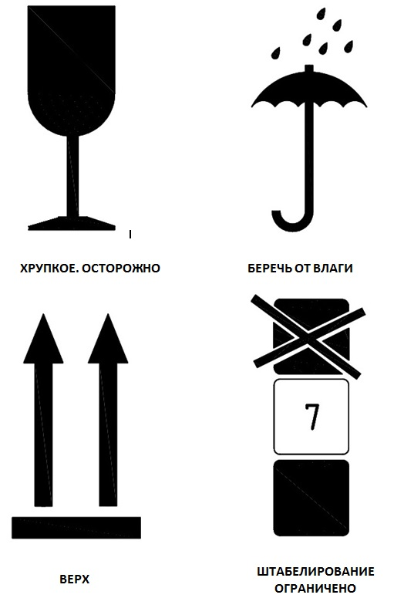
Примечание – Размеры и форма манипуляционных знаков по ГОСТ 14192-96

  - Пример оформления упаковочного листа

УПАКОВОЧНЫЙ ЛИСТ

Ящик №

Наименование | Обозначение | Количество
1. Основание для электрической аппаратуры О23К-2D-30-0.5-16-TNZ.21.07.32-PSD-1  Зав. № | МКТС.27.00.000 | 1
2. Паспорт | МКТС.27.00.000ПС | 1

УПАКОВКА СОГЛАСНО МКТС.27.00.000УЧ ПРОИЗВЕДЕНА

____________________________ _____________ «___» ________ 201__ г.
(фамилия, имя, отчество) (подпись)

ПОСТАВЩИК  ____________________________ | ЗАКАЗЧИК  ____________________________

